REQUERIMENTO Nº 137/2026
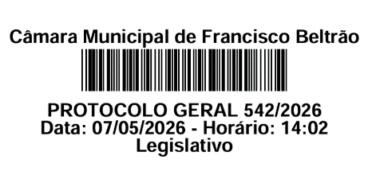
GABINETE DO VEREADOR MARCOS FOLADOR – PT

Exmo. Sr.
CIDNEY BARBIERO FILHO
DD Presidente da Câmara Municipal de Vereadores
Francisco Beltrão – PR

Senhor Presidente,
Os Vereadores que a presente subscrevem, na forma regimental, vem mui respeitosamente à presença de Vossa Excelência, REQUERER, após ouvido o plenário, que seja encaminhado expediente ao Poder Executivo Municipal e à Secretaria competente, que prestem as seguintes informações acerca do Passe Estudantil no transporte público coletivo do Município:
- Há estudo técnico, jurídico ou financeiro em andamento visando revisar a atual operacionalização do Passe Estudantil no Município?
- O Executivo Municipal possui levantamento ou dados sobre reclamações, solicitações ou demandas de estudantes relacionadas à quantidade de créditos disponibilizados no Passe Estudantil?
- Considerando o disposto no art. 16, §2º e §3º, do Decreto Municipal nº 201/2016, o Executivo Municipal entende que o atual modelo de operacionalização atende adequadamente as necessidades reais de deslocamento dos estudantes, especialmente em casos de atividades extracurriculares, estágios, cursos e demais atividades vinculadas à formação educacional? Justifique.
- O Executivo Municipal pretende realizar estudos para ampliar ou flexibilizar a disponibilização de créditos do Passe Estudantil, garantindo maior adequação às necessidades efetivas dos estudantes?
- Considerando que o Município está em processo de revisão da concessão do transporte público coletivo, a eventual ampliação ou revisão das regras do Passe Estudantil será considerada no próximo edital e/ou contrato de concessão?
- Há previsão de diálogo ou discussão com estudantes, instituições de ensino, grêmios estudantis, universidades ou entidades representativas acerca das regras do Passe Estudantil no contexto da nova concessão do transporte público?

JUSTIFICATIVA

O presente requerimento busca obter informações oficiais acerca da aplicação prática das regras do Passe Estudantil previstas no Decreto Municipal nº 201/2016.
Diversos estudantes do município relatam dificuldades relacionadas à quantidade de créditos disponibilizados, especialmente para participação em atividades extracurriculares, estágios e demais compromissos ligados à formação educacional.
Considerando que o próprio Decreto prevê definição dos créditos conforme necessidade declarada e admite percentual extra para atividades extracurriculares, torna-se importante compreender se o atual modelo está atendendo adequadamente a realidade dos estudantes do município.
Além disso, diante do processo de revisão da concessão do transporte público coletivo, entende-se necessária a avaliação prévia desta demanda para eventual inclusão no futuro modelo contratual do serviço.
Sala das Sessões da Câmara de Vereadores de Francisco Beltrão, em 07 de maio de 2026.

MARCOS FOLADOR
VEREADOR E PROCURADOR DA JUVENTUDE

